«Куропаткино орта мектебі» КММ

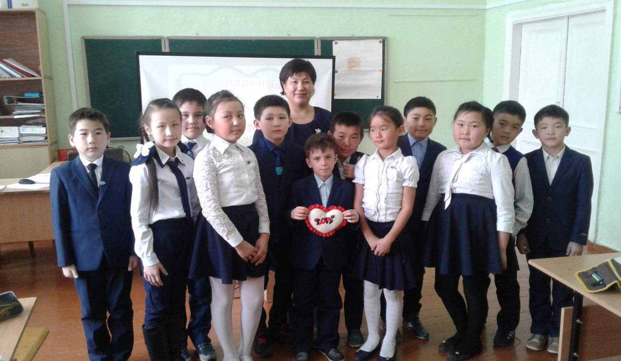

«Достық туралы»

Өткізген: Шаяхметова Қ.А.

2016-2017 оқу жылы

**Сабақтың тақырыбы: «**Достық туралы»

**Сабақтың мақсаты:** Оқушылардың "достық”   құндылығы туралы

түсініктерін кеңейту .

**Сабақтың міндеттері:** -адал достықтың мәнін түсіндіру;

-өзара сыйластық қарым-қатынастарын дамыту;

 -достықты қадірлей білуге  тәрбиелеу;

**Көрнекі құралдар:**оқулық,дәптер,үлестірме мәтін,Ақботаның қоржыны,қима қағаздар.

**Шаттық шеңбері:**

Бірге ойнайық

Күн жылынып жаз болды,

Көлге аққу,қаз қонды.

Үйрек жүзіп сарыала,

Сайраңдады жағада.

Жасырынып көдеге,

Тығылмашы,бөдене.

Жаз қызығын тойлайық.

Кәне,бірге ойнайық.

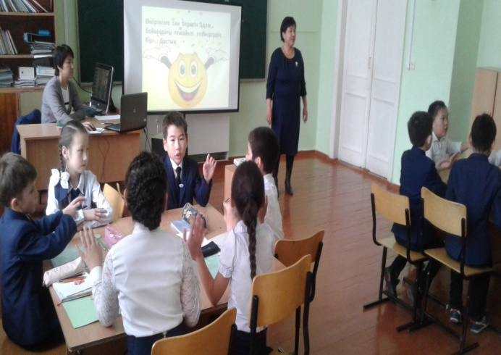

**Өсиет- әңгіме**

Ертеде бір ақылды қария болыпты.Бір күні ақылды қарияға бір жігіт келіп:

-Ақсақал,мен қандай жігітпін? Сынаңызшы,-депті.Қарт жігітке:

-Жолдасыңды көрсет,сонан соң айтамын,-депті. Жігіт жолдасын қартқа жіберіпті.Қарт жігіттің жолдасымен ұзақ сөйлесіп,ақырында жігіттің өзін шақырыпты.Жігіт келген соң,қарт:

-Шырағым,жаман жігіт емессің,-депті.

-Қалайша олай дейсіз? Мені бұрын көрген жоқсыз ғой?-депті жігіт.Қарт күліп:

-”Жігітті жолдасына қарап бағала”  дейді халық,-депті.

-"Жігітті жолдасына қарап бағала” дегенде нені түсінесіңдер?

•      (оқушылардың жауаптары тыңдалады)

•      Адам көбінесе өзінің мінезіне ұқсас адамдармен жолдас,дос болады.Шын жолдас,достар бірінің жақсы қасиеттерін екіншісі үлгі тұтады,бойына сіңіреді,олар бір-біріне өте жақын,бірін-бірі тез түсінісетін болып кетеді.Осындай жолдастық,достық қарым-қатынастардың арасындағы ең бағалысының бірі-адалдық.Біз бүгінгі сабақта адал достық туралы әңгімелесеміз.

 Мәтінмен жұмыс

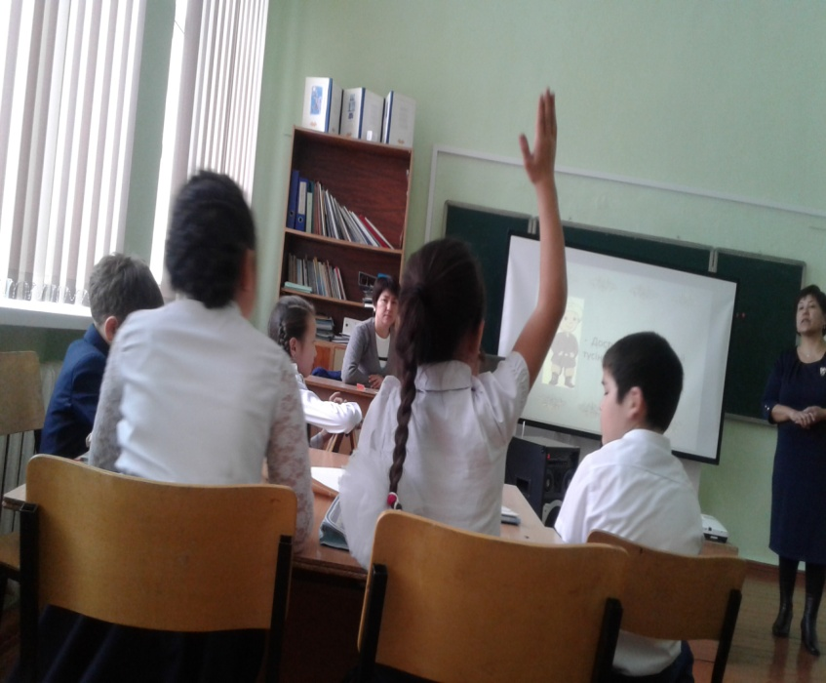Екі дос

Ел аузынан

Ертеде,ел арасында жаугершілік жиі болған кезде қазақтың екі жауынгері төс қағысып дос болады.

Бірде әскерлер бір өзеннің бойына шатыр тігіп дамылдайды.Сонда тұтқиылдан жаудың қаптаған қалың тобы шабуыл жасайды.Тонаған мал-мүліктерін тиеп кетеді.Қолға түскен қазақ жасағын айдап әкетеді.

  Әлгі екі достың біреуі жау қолына түседі.Досының қолға түскенін естіген екінші батыр күздің қара суығын елеместен өзенді малтып өтіп,жау жатқан жағаға келеді.Анталаған жау әскерлері оны тарпа бас салады.Жауынгер өзін қолбасыларына алып баруын өтінеді.Алып барған соң ол жаудың қолбасына:

-Мен қолдарыңа түскен бір жауынгерге құн төлеп,сатып алуға келдім.Менің оған айырбасқа берер мал-мүлкім жоқ.Бір-ақ нәрсе беремін. Ол—өзімнің өмірім.Досымды босатсаңдар, ол үшін өзімнің өмірімді қияр едім,-дейді.

Қолбасы ойланып отырып,оны сынамақ болады да:

-Жарайды,мен сені қыршыныңнан қимай-ақ қояйын.Маған сол өміріңнің бір бөлшегін ғана берсең болды,-дейді.

-Ол не?-деп сұрайды досын құтқаруға келген жігіт.

-Маған сенің көздерің керек,-дейді қолбасы.

-Ол да болсын,көзімді ал да,досымды босат,-дейді жігіт.Ол бұл сыннан тоқтаусыз өтеді.

Әлгі жауынгер тұтқыннан босанған досының иығына қолын артып ,зағип күйі қуана күлімдеп келе жатады. Мұны көрген жаудың қолбасшысы: "Мұндай ерлері бар халықты тұтқиылдан келіп,қапыда бас салған жағдайда болмаса,бетпе-бет ұрыста жеңу өте қиынға соғар”,-деп түйеді.Сөйтіп өзінің әскерлеріне шегінуге бұйрық берген екен.

Сұрақтар:

Адал достық дегенде нені түсінесіңдер?

Аңыз- әңгімедегі жауынгерлердің достығы адал достыққа жата ма? Неліктен?

Сендердің де адал достарың бар ма?

Олардың адалдығын қай іс-әрекеттерінен байқадыңдар?

 Мұғалім: Адал дос дегеніміз-өтірік айтпайтын,шындықты жақтайтын,досын ешқашанда ұятқа қалдырмайтын,барлық уақытта қандай жағдай болмасын қол ұшын беріп көқмектесетін,қашан да қасынан табылатын,барын бөлісетін нағыз жолдас.

Тыныштық сәті

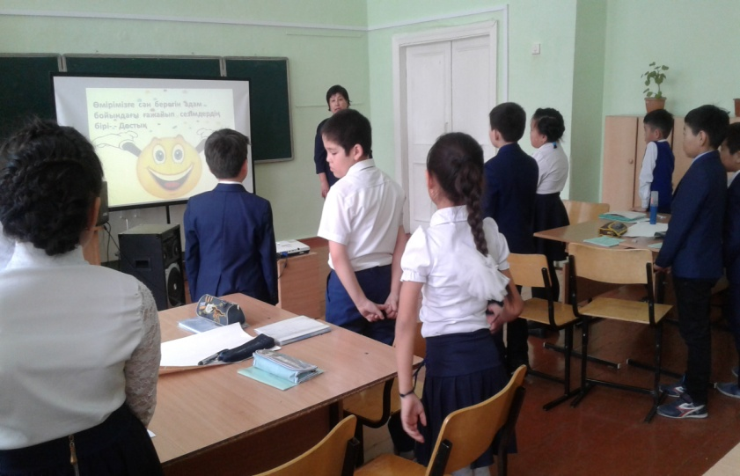Балалар денелеріңді түзу ұстап,бастарыңды жоғары көтеріп,ыңғайланып отырыңдар.Көздеріңді жұмсаңдар да болады. Ауаны терең жұтып,еркін тыныстаңдар,айналадағы барлық тіршілік иесі сендерді аялап, қоршап,қамқор болып жатқанын сезініңдер. Тұла бойларың жақсылыққа,махаббатқа толғанын сезінуге ұмтылыңдар.

Жағдаяттарды талдау

1.Ақылбек пен Асылбек төртінші сыныпта оқиды.Екеуі бала кезден дос.Ақылбексабақтан келген соң,түскі тамағын ішіп,үйдегі жұмыстарын бітіріп,ертеңгі сабағын оқып болған соң далаға ойнауға шықты.Футбол алаңына барса,Асылбек те ойнап жүр екен.Олар ұзақ футбол ойнап,үйге кеш қайтты.Асылбек:

-Мен ертең сабаққа бармаймын,үй тапсырмасын орындамадым.Мені ағайға ауырып қалды дей салшы,-деп өз өтінішін Ақылбекке айтты.......

Ақылбек егер адал дос болса,қандай жауап берер еді деп ойлайсыңдар?

2.Төртінші сынып оқушылары арасында өткізілетін "Өнерге қанат қаққандар” атты жарысқа достары Әлиханды ұсынып,үлкен сенім артты.Жарыс болатын күні Әлихан сабаққа келмей қалды.Олардың сыныптарынан жарысқа ешкім шықпады.

•      Әлиханның бұл ісіне көзқарастарың қандай?

•      Сендер оның орнында болғанда не істер едіңдер?

•      3.Қаңтардың қара суығы.Мұхит екі шелекті қолына алып,өзеннен су алып,қорадағы қойларды суаруға бет алды.Шелегін суға толтырып,қораға кіре берісте Мұхиттың аяғы тайып,құлап түсті.Су үстіне төгілді.Орнынан әрең қозғалып,үйге кірді......

Мұхиттың тобығы шығып ауруханада көп жатты.

•      Сендер Мұхиттың досы болсаңдар не істер едіңдер?

•      Дәйексөз

•      "Айнымас досы бар адам-ең   бақытты адам”

Оқушылардың жауаптары тыңдалады,соң мұғалім түйіндейді

Мұғалім: Айнымас досы бар адам –ең бақытты адам.Досы уәдесіне берік болса,досымен бірге болса,қолынан келген көмегін аямаса,жабырқағанда қасынан табылса,ол әрине айнымас дос.Ондай досы бар адамның бақытты болмауы да мүмкін емес.

                 Ойын

«Достық неден басталады,достыққа не жарасады»?

(Ойынды сигналды қима қағаздар арқылы ойнайды)

Шарты:Егер мен айтқан оймен келіссеңдер жасыл түсті көтереміз,егер келіспесеңдер сары түсті көтересіңдер.

-Достық танысудан бастала ма?

-Достыққа қамқорлық жараса ма?

-Достық төбелестен бастала ма?

-Достыққа мейірімділік жараса ма?

-Достық ренжісуден бастала ма?

-Достыққа адалдық жараса ма?

-Достыққа татулық жараса ма?

-Достық ұйымшылдықтан бастала ма?

-Достық бірліктен бастала ма?

                           Жаңа ақпарат

•      "Адамдар бір-біріне адал,қалтқысыз сеніп,ортақ көзқараста болса ғана достықтары берік болады.Достық-өзара жауапкершілік пен қамқорлықтың,рухани жақындықтың белгісі.”

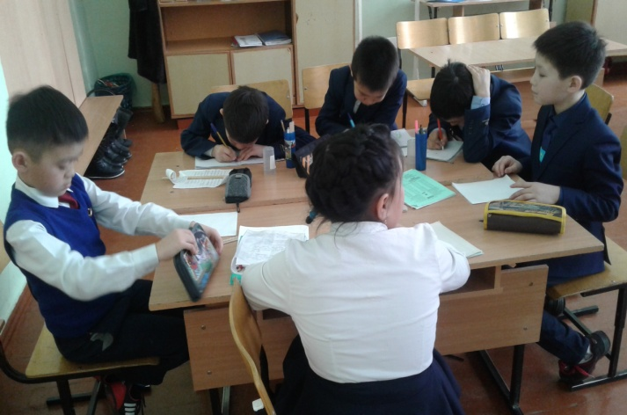

Тапсырма

Бағандағы сөздерден адал достыққа тән қасиеттерді тауып айтыңдар.

Қуаныш                  .        Күлкі

Өзара сыйластық    .        Оқу

Еңбек                     .        Өзара көмек

Шыншылдық           .        Сұлулық

Сүйіспеншілік         .       Түсіністік

Мейірімділік            .        Қамқорлық

Кешірімділік            .        Адалдық

Жауапкершілік        .       Әдептілік

 «Адал дос» -   ты  топтастыру

 Адалдық,мейірімділік,шыншылдық,сүйіспеншілік,қайырымдылық,төзімділік,шыдамдылық,рақымшыл,уәдесіне берік,өтірік айтпайтын,сатпайтын,қиналғанда қасыңнан табылатын.

 Шығармашылық жұмыс

« Адал достық» шыңына шығу

Шыңға шығу үшін Алпамыстың тапсырмаларын орындаймыз.

3-топқа бөлінеміз.

 Мұғалім:Әр топ өз атына сәйкес әрекеттер жасауы тиіс.Мына жалаушаны өздерің берген жауаптарың бойынша жылжытып отырасыңдар.

1.Талап тобы.

Олар адал дос болу үшін басқа оқушыларға  талап қояды.

Мысалы:

Адал дос болғаның дұрыс.

Адал дос болуда шыдамдылық танытқаның жөн.

Досыңа берік болуға тырыс.

2.Ақыл тобы.

Олар адал дос болу үшін басқа оқушыларға ақылдарын айтады.

Менің ақылым-досыңа адал болсаң мақсатыңа жетерсің

Менің ақылым-досыңа жасаған жақсылығыңды міндет етпе

Менің ақылым-әрқашан да осыңа сыйлы бол

3.Ой тобы:

Олар адал дос болу үшін барлық оқушыларға өз ойларын айтады.

Менің ойым- нағыз адал дос болып қалыптасу.

Менің ойым-досыңның ісіне жауапкершілікпен қарау.

Менің ойым-өзімді,досымды сыйлау.

Адал достық шыңына да шықтық.Барлық достар бір-біріне адал болсын!

Қандай дос туралы ән білесіңдер? Қане шырқап берейікші.

(оқушылар өздерінің дос туралы шығарған өлеңдерін,әндерін айтып береді.)

Дәптермен жұмыс

Тапсырма: "Адал достар” тақырыбындағы әңгімені жалғастырып жазыңдар.

                 Адал достар

Айдар мен Ақан кішкентайынан дос.Екеуі бір-бірінен ешнәрсені жасырып көрген емес.Екеуі бірге ойнайды,бірге сабаққа дайындалады,үйдегі жұмыстарын да бірлесе істейді.Күшіктерін ертіп,екі үйдің бұзауларын көк шөпке жаюға ауылдың сыртына барады.Арасында өздері күшіктерімен біраз ойнап та алады.

  Осындай күндердің бірінде олардың бұзауларына түлкі келді.Күшіктері арс-арс үріп,Айдар мен Ақанның артына тығылуда.....

Қорытынды

-Бүгін қандай сабақ өттік?

(жауаптар тыңдалады)

Демек,адал дос дегеніміз-өтірік айтпайтын,қандай жағдайда болмасын досының жанынан табылатын нағыз жолдас.Адалдық деген-адамгершілік құнды қасиеттердің бірі.Мына гүл күлтешелеріне досыңа деген ізгі тілектеріңді жазыңдар.

  Жүректен жүрекке

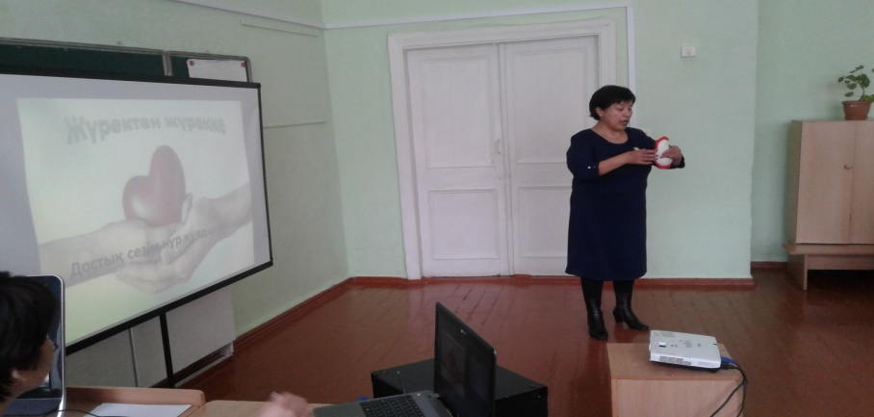 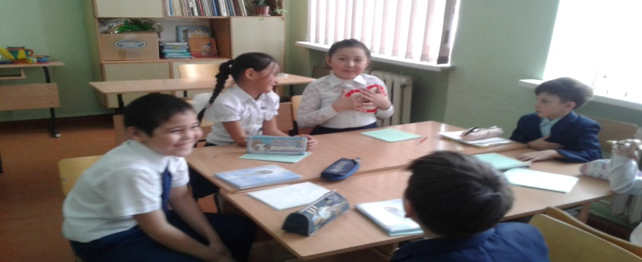

«Дос туралы жыр» әнін барлық оқушылар орындайды

Іздегенде табылатын қасымнан.

Көңілі бар қызғалдақтай ашылған

Көріспесек сағыныштан жүдейтін

Кім бар жақын бала күнгі досымнан?

            Қайырмасы:

           Жан досым,үстем болсын мерейің.

           Әрқашан жемісіңмен көрейін

           Сырымсыз да бітпесін ,жырымыз да

            бітпесін,жырымыз да бітпесін

Қос бұтағы секілденіп ағаштың

Қатар тұрып бірге өсіп жайқалдық

Адассақ та ,бірге жүріп адастық

Жол тапсақ та ,бірге жүріп жол таптық